

**Об утверждении регламента государственной услуги "Субсидирование ставок вознаграждения при кредитовании, а также лизинге на приобретение сельскохозяйственных животных, техники и технологического оборудования"**

***Утративший силу***

Постановление акимата Актюбинской области от 20 ноября 2018 года № 501. Зарегистрировано Департаментом юстиции Актюбинской области 30 ноября 2018 года № 5958. Утратило силу постановлением акимата Актюбинской области от 3 марта 2020 года № 81

      Сноска. Утратило силу постановлением акимата Актюбинской области от 03.03.2020 № 81 (вводится в действие по истечении десяти календарных дней после дня его первого официального опубликования).

      В соответствии с пунктом 2 статьи 27 Закона Республики Казахстан от 23 января 2001 года "О местном государственном управлении и самоуправлении в Республике Казахстан", статьей 16 Закона Республики Казахстан от 15 апреля 2013 года "О государственных услугах", приказом Заместителя Премьер-Министра Республики Казахстан – Министра сельского хозяйства Республики Казахстан от 8 июня 2017 года № 229 "Об утверждении стандарта государственной услуги "Субсидирование ставок вознаграждения при кредитовании, а также лизинге на приобретение сельскохозяйственных животных, техники и технологического оборудования" зарегистрированное в Реестре государственной регистрации нормативных правовых актов № 15374, акимат Актюбинской области ПОСТАНОВЛЯЕТ:

      1. Утвердить прилагаемый регламент государственной услуги "Субсидирование ставок вознаграждения при кредитовании, а также лизинге на приобретение сельскохозяйственных животных, техники и технологического оборудования".

      2. Государственному учреждению "Управление сельского хозяйства Актюбинской области" в установленном законодательством порядке обеспечить:

      1) государственную регистрацию настоящего постановления в Департаменте юстиции Актюбинской области;

      2) направление настоящего постановления на официальное опубликование в периодических печатных изданиях и Эталонном контрольном банке нормативных правовых актов Республики Казахстан;

      3) размещение настоящего постановления на интернет ресурсе акимата Актюбинской области.

      3. Контроль за исполнением настоящего постановления возложить на заместителя акима Актюбинской области Абдуллина М.Е.

      4. Настоящее постановление вводится в действие по истечении десяти календарных дней после дня его первого официального опубликования.

|  |  |
| --- | --- |
| *Аким Актюбинской области* | *Б. Сапарбаев* |

|  |  |
| --- | --- |
|  | Утвержден постановлением акимата Актюбинской области от 20 ноября 2018 года № 501 |

**Регламент государственной услуги "Субсидирование ставок вознаграждения при кредитовании, а также лизинге на приобретение сельскохозяйственных животных, техники и технологического оборудования"**   
**1. Общие положения**

      1. Государственная услуга "Субсидирование ставок вознаграждения при кредитовании, а также лизинге на приобретение сельскохозяйственных животных, техники и технологического оборудования" (далее – государственная услуга) оказывается государственным учреждением "Управление сельского хозяйства Актюбинской области" (далее – услугодатель).

      Прием заявления и выдача результата оказания государственной услуги осуществляется некоммерческим акционерным обществом "Государственная корпорация "Правительство для граждан" (далее – Государственная корпорация).

      2. Форма оказания государственной услуги: бумажная.

      3. Результат оказания государственной услуги – письменное уведомление о направлении рабочим органом соответствующего счета к оплате в органы казначейства, либо мотивированный ответ об отказе в оказании государственной услуги в случаях и по основаниям, предусмотренных пунктом 10 стандарта государственной услуги "Субсидирование ставок вознаграждения при кредитовании, а также лизинге на приобретение сельскохозяйственных животных, техники и технологического оборудования", утвержденного приказом Заместителя Премьер-Министра Республики Казахстан – Министра сельского хозяйства Республики Казахстан от 8 июня 2017 года № 229 (зарегистрирован в Реестре государственной регистрации нормативных правовых актов за № 15374) (далее – Стандарт).

      Форма предоставления результата оказания государственной услуги: бумажная.

**2. Описание порядка действий структурных подразделений (работников) услугодателя в процессе оказания государственной услуги**

      4. Основанием для начала процедуры (действия) по оказанию государственной услуги является подача услугополучателем (либо его представителя по доверенности) заявления по установленной форме, предусмотренной пунктом 9 Стандарта.

      5. Содержание каждой процедуры (действия), входящей в состав процесса оказания государственной услуги, длительность его выполнения:

      1) ответственный представитель Государственной корпорации курьерской службы в течение 1 (одного) часа предоставляет заявление услугополучателя (либо его представителя по доверенности).

      Результат - предоставление заявления в канцелярию услугодателя;

      2) специалист канцелярии услугодателя с момента получения с Государственной корпорации необходимых документов, указанных в пункте 9 Стандарта, в течение 15 (пятнадцати) минут осуществляет прием и их регистрацию.

      Результат - направление документов на рассмотрение руководителю услугодателя;

      3) руководитель услугодателя в течение 1 (одного) часа рассматривает документы и определяет ответственного исполнителя.

      Результат - направление документов ответственному исполнителю услугодателя;

      4) ответственный исполнитель услугодателя в течение 10 (десяти) рабочих дней проверяет документы на предмет соответствия действующему законодательству и подготавливает заключение о соответствии либо мотивированный ответ об отказе в оказании государственной услуги.

      Результат - направление представленных документов на рассмотрение комиссии либо мотивированный ответ об отказе в оказании государственной услуги;

      5) комиссия в течение 1 (одного) часа рассматривает поступившие заявления на субсидирование и принимает решение.

      Результат - решение комиссии;

      6) ответственный исполнитель услугодателя в течение 3 (трех) рабочих дней после проведения заседания комиссии собирает подписи членов комиссии и письменно уведомляет о решении комиссии.

      Результат - уведомление о решении комиссии;

      7) финансовый институт в течение 6 (шести) рабочих дней после получения уведомления о положительном решении комиссии с услугодателем заключает договор субсидирования и направляет услугодателю заявку на перечисление средств из бюджета.

      Результат - заключение договора субсидирования и заявка на перечисление средств из бюджета;

      8) ответственный исполнитель услугодателя в течение 3 (трех) рабочих дней осуществляет проверку соответствия суммы заявки на перечисление графику субсидирования заемщиков, отчета о фактическом использовании субсидий и направляет счета к оплате в органы казначейства, либо мотивированный ответ об отказе в оказании государственной услуги.

      Результат - направление на подписание руководителю услугодателя;

      9) руководитель услугодателя в течение 1 (одного) часа подписывает письменное уведомление о направлении счета к оплате в органы казначейства либо мотивированный ответ об отказе в оказании государственной услуги.

      Результат - направление письменного уведомления о направлении счета к оплате в органы казначейства либо мотивированный ответ об отказе в оказании государственной услуги в канцелярию услугодателя;

      10) специалист канцелярии услугодателя в течение 15 (пятнадцати) минут выдает письменное уведомление о направлении услугодателем соответствующего счета к оплате в органы казначейства либо мотивированный ответ об отказе в оказании государственной услуги ответственному представителю Государственной корпорации курьерской службы на основании реестра.

      Результат - выдача письменного уведомления о направлении счета к оплате в органы казначейства либо мотивированный ответ об отказе в оказании государственной услуги.

**3. Описание порядка взаимодействия структурных подразделений (работников) услугодателя в процессе оказания государственной услуги**

      6. Перечень структурных подразделений (работников) услугодателя, которые участвуют в процессе оказания государственной услуги:

      1) специалист канцелярии услугодателя;

      2) руководитель услугодателя;

      3) ответственный исполнитель услугодателя;

      4) комиссия;

      5) финансовый институт.

      7. Описание последовательности процедур (действий) между структурными подразделениями (работниками) с указанием длительности каждой процедуры (действия):

      1) ответственный представитель Государственной корпорации курьерской службы в течение 1 (одного) часа предоставляет заявление услугополучателя (либо его представителя по доверенности);

      2) специалист канцелярии услугодателя с момента получения с Государственной корпорации необходимых документов, указанных в пункте 9 Стандарта, в течение 15 (пятнадцати) минут осуществляет прием и их регистрацию;

      3) руководитель услугодателя в течение 1 (одного) часа рассматривает документы и определяет ответственного исполнителя;

      4) ответственный исполнитель услугодателя в течение 10 (десяти) рабочих дней проверяет документы на предмет соответствия действующему законодательству и подготавливает заключение о соответствии либо мотивированный ответ об отказе в оказании государственной услуги;

      5) комиссия в течение 1 (одного) часа рассматривает поступившие заявления на субсидирование и принимает решение;

      6) ответственный исполнитель услугодателя в течение 3 (трех) рабочих дней после проведения заседания комиссии собирает подписи членов комиссии и письменно уведомляет о решении комиссии;

      7) финансовый институт в течение 6 (шести) рабочих дней после получения уведомления о положительном решении комиссии с услугодателем заключает договор субсидирования и направляет услугодателю заявку на перечисление средств из бюджета;

      8) ответственный исполнитель услугодателя в течение 3 (трех) рабочих дней осуществляет проверку соответствия суммы заявки на перечисление графику субсидирования заемщиков, отчета о фактическом использовании субсидий и направляет счета к оплате в органы казначейства, либо мотивированный ответ об отказе в оказании государственной услуги;

      9) руководитель услугодателя в течение 1 (одного) часа подписывает письменное уведомление о направлении счета к оплате в органы казначейства либо мотивированный ответ об отказе в оказании государственной услуги;

      10) специалист канцелярии услугодателя в течение 15 (пятнадцати) минут выдает письменное уведомление о направлении услугодателем соответствующего счета к оплате в органы казначейства либо мотивированный ответ об отказе в оказании государственной услуги ответственному представителю Государственной корпорации курьерской службы на основании реестра.

**4. Описание порядка взаимодействия с Государственной корпорацией "Правительство для граждан" и (или) иными услугодателями, а также порядка использования информационных систем в процессе оказания государственной услуги**

      8. Описание порядка обращения в Государственную корпорацию, длительность обработки запроса услугополучателя:

      1) услугополучатель (либо его представитель по доверенности) предоставляет в Государственную корпорацию заявление и документы, необходимые для оказания государственной услуги, предусмотренные пунктом 9 Стандарта;

      2) инспектор Государственной корпорации в течение 20 (двадцати) минут осуществляет идентификацию личности услугополучателя (либо его представителя по доверенности) и проверяет полноту пакета документов, согласно перечню документов, предусмотренному пунктом 9 Стандарта государственной услуги, проводит регистрацию заявления.

      В случае предоставления услугополучателем (либо его представителем по доверенности) неполного пакета документов, согласно перечню, предусмотренному пунктом 9 Стандарта государственной услуги, инспектор Государственной корпорации выдает расписку об отказе в приеме заявления по форме, согласно приложению 3 к настоящему стандарту государственной услуги;

      3) инспектор Государственной корпорации передает документы в накопительный сектор в течение 30 (тридцати) минут;

      4) накопительный сектор собирает документы, составляет реестр и передает документы через курьера Государственной корпорации в канцелярию услугодателя;

      5) специалист канцелярии услугодателя с момента получения с Государственной корпорации необходимых документов, указанных в пункте 9 Стандарта, в течение 15 (пятнадцати) минут осуществляет прием и их регистрацию;

      6) руководитель услугодателя в течение 1 (одного) часа рассматривает документы и определяет ответственного исполнителя;

      7) ответственный исполнитель услугодателя в течение 10 (десяти) рабочих дней проверяет документы на предмет соответствия действующему законодательству и подготавливает заключение о соответствии либо мотивированный ответ об отказе в оказании государственной услуги;

      8) комиссия в течение 1 (одного) часа рассматривает поступившие заявления на субсидирование и принимает решение;

      9) ответственный исполнитель услугодателя в течение 3 (трех) рабочих дней после проведения заседания комиссии собирает подписи членов комиссии и письменно уведомляет о решении комиссии;

      10) финансовый институт в течение 6 (шести) рабочих дней после получения уведомления о положительном решении комиссии с услугодателем заключает договор субсидирования и направляет услугодателю заявку на перечисление средств из бюджета;

      11) ответственный исполнитель услугодателя в течение 3 (трех) рабочих дней осуществляет проверку соответствия суммы заявки на перечисление графику субсидирования заемщиков, отчета о фактическом использовании субсидий и направляет счета к оплате в органы казначейства, либо мотивированный ответ об отказе в оказании государственной услуги;

      12) руководитель услугодателя в течение 1 (одного) часа подписывает письменное уведомление о направлении счета к оплате в органы казначейства либо мотивированный ответ об отказе в оказании государственной услуги;

      13 специалист канцелярии услугодателя в течение 15 (пятнадцати) минут выдает письменное уведомление о направлении услугодателем соответствующего счета к оплате в органы казначейства либо мотивированный ответ об отказе в оказании государственной услуги ответственному представителю Государственной корпорации курьерской службы на основании реестра;

      14) сектор выдачи документов Государственной корпорации передает уведомление о положительном решении комиссии либо мотивированный ответ об отказе в оказании государственной услуги услугополучателю (либо его представителю по доверенности) в течение того же дня.

      9. Подробное описание последовательности процедур (действий), взаимодействий структурных подразделений (работников) услугодателя в процессе оказания государственной услуги, а также описание порядка взаимодействия с иными услугодателями и (или) Государственной корпорации и порядка использования информационных систем в процессе оказания государственной услуги отражается в справочнике бизнес-процессов оказания государственной услуги согласно приложению к настоящему регламенту. Справочник бизнес-процессов оказания государственной услуги размещается на интернет-ресурсе услугодателя.

|  |  |
| --- | --- |
|  | Приложение к регламенту государственной услуги "Субсидирование ставок вознаграждения при кредитовании, а также лизинге на приобретение сельскохозяйственных животных, техники и технологического оборудования" |

**Справочник бизнес-процессов оказания государственной услуги "Субсидирование ставок вознаграждения при кредитовании, а также лизинге на приобретение сельскохозяйственных животных, техники и технологического оборудования"**

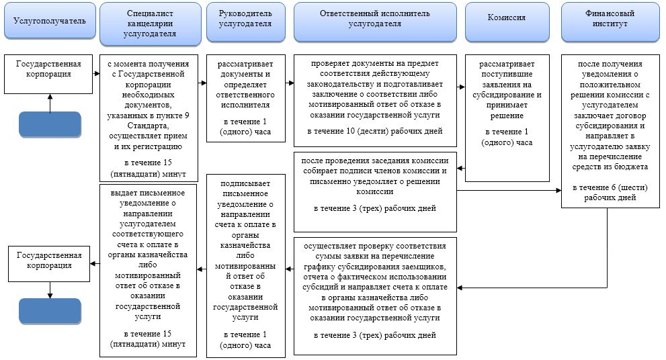

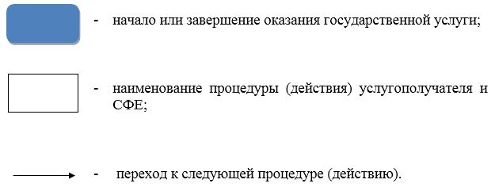

© 2012. РГП на ПХВ «Институт законодательства и правовой информации Республики Казахстан» Министерства юстиции Республики Казахстан